**VHF Simrad RD68 - Changement du MMSI**

Source (image et process) : <https://www.youtube.com/watch?v=wXW9RwfY67U>

Matériel nécessaire

1. Un tournevis à 4 pans
2. De la colle conductrice (le plus simple – lien ci-dessous) ou un fer à souder, du fil de soudure.

<https://fr.aliexpress.com/item/1005005780938146.html?spm=a2g0o.order_list.order_list_main.17.66e35e5bDsAFmw&gatewayAdapt=glo2fra>

Opérations

1. Sortie la VHF de son logement.
2. La débrancher.
3. Enlever la façade (4 vis sur les angles, à l’arrière de la façade)
4. Ponter avec la colle conductrice les deux plots sur l’arrière de la façade (les deux « gros » plots qui sont de part et d’autre de l’extrémité du tournevis sur l’image).

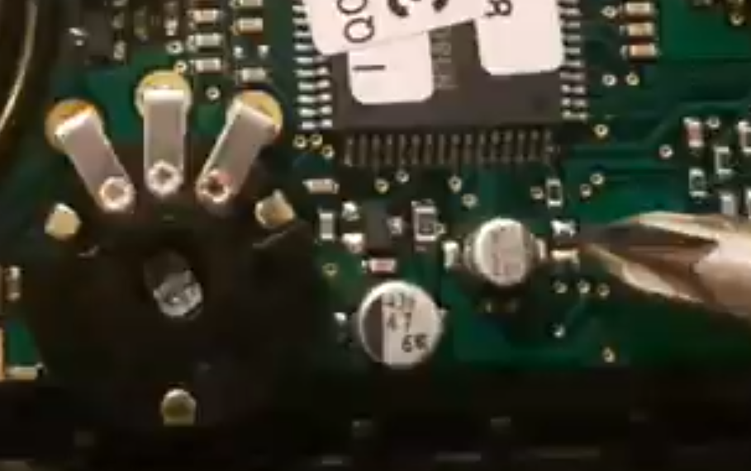

1. Revisser la façade.
2. Rebrancher et remettre l’appareil en place.
3. Démarrer la VHF.
4. Programmer le nouveau MMSI avec successivement les touches suivantes :

* DSC
* Menu
* More
* MMSI
* Ship MMSI

1. Entrer le nouveau MMSI
2. Taper Enter (touche E)
3. Confirmer le nouveau MMSI (seconde saisie, sur la deuxième ligne)
4. Taper Enter (touche E)

**Le MMSI est changé !**

Note : Le pontage des deux plots peut rester en l’état. Un changement ultérieur du MMSI sera possible sans refaire cette étape du pontage. Alternativement, il peut être détruit (avec précaution !).